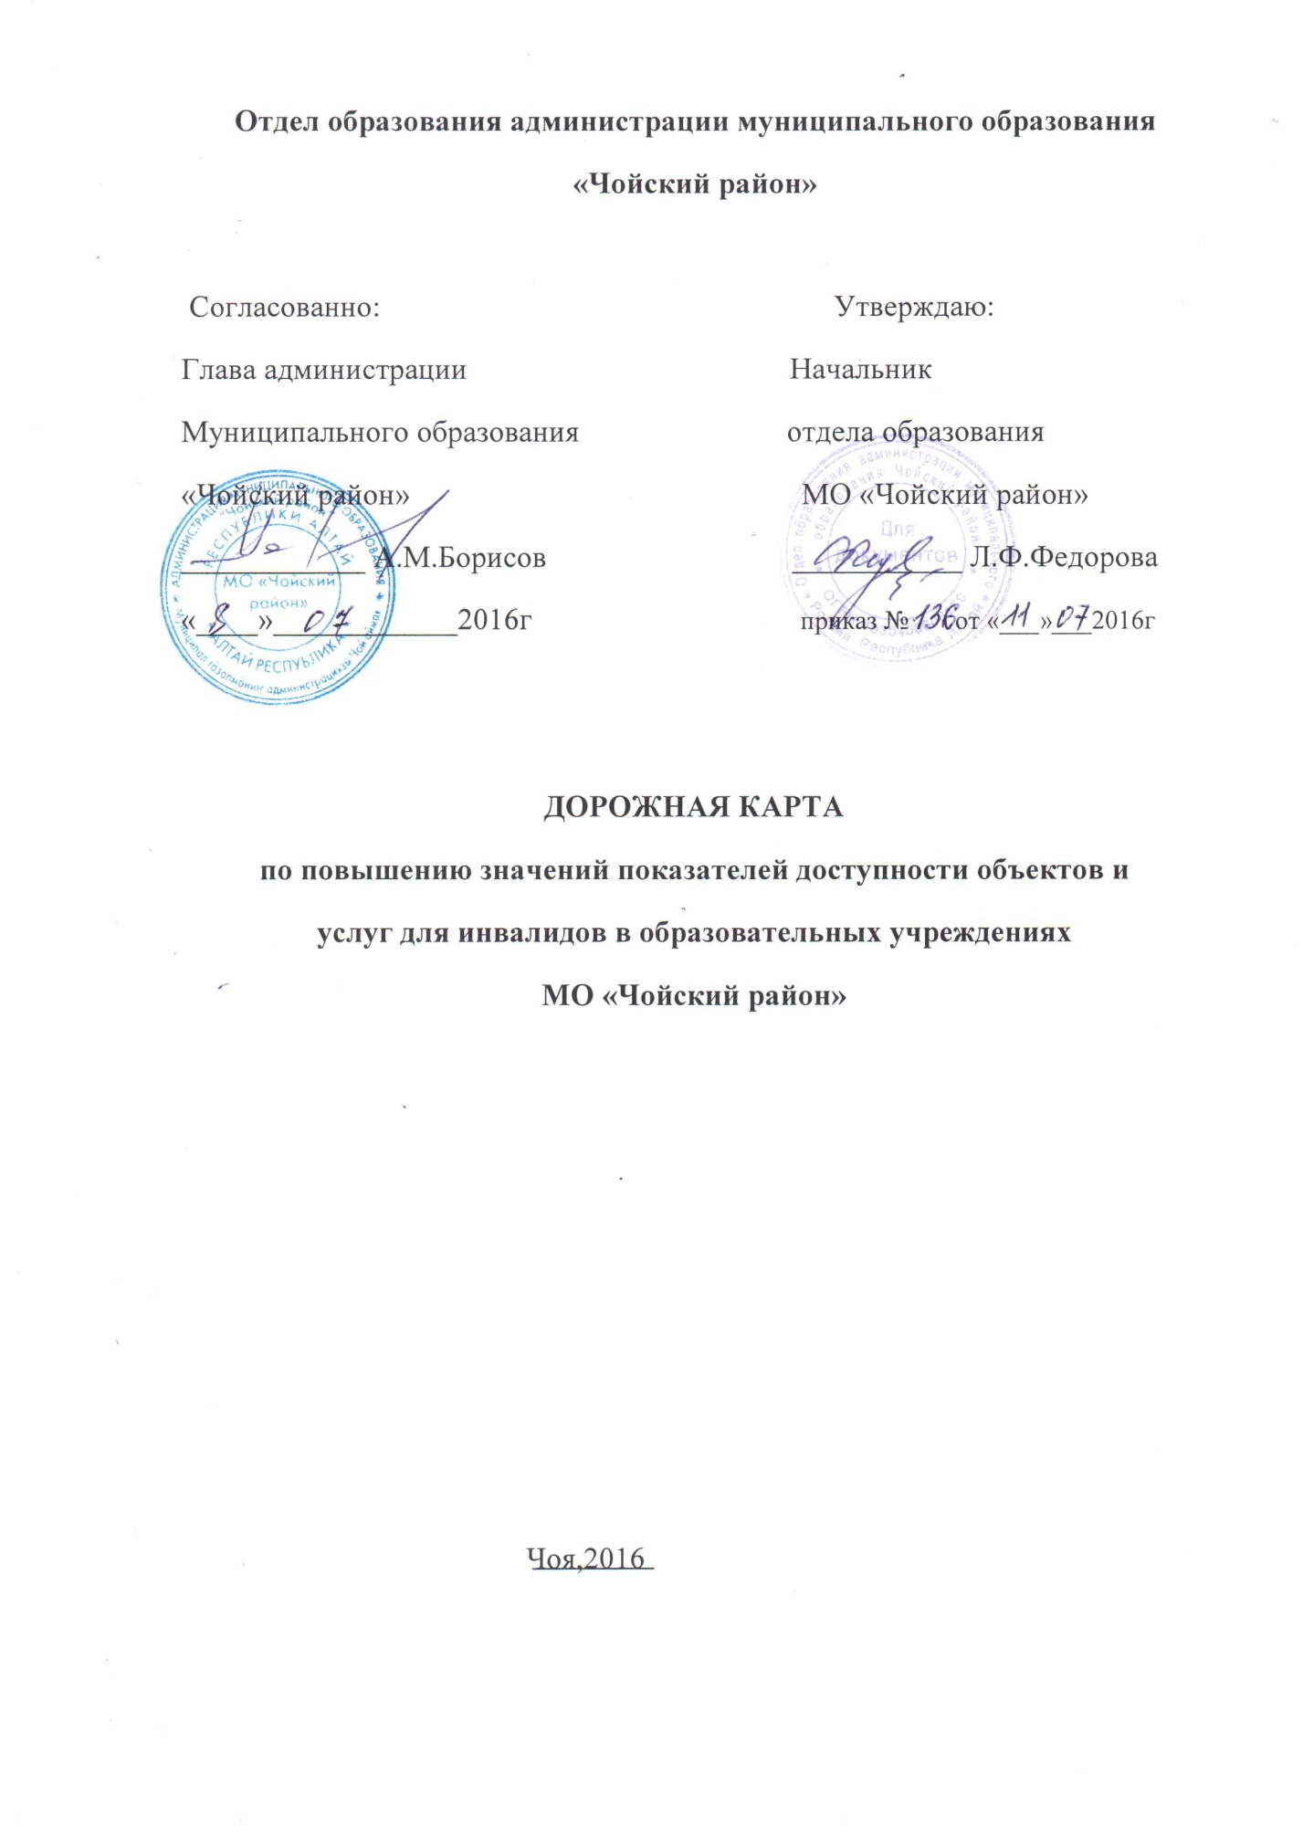

- Обоснование целей обеспечения доступности образовательных организаций и услуг в сфере образования, а также возможностей их достижения в установленные сроки.

Государственная поддержка и социальная защита инвалидов в современных социально-экономических условиях является одной из важнейших задач общества.
Федеральным законом от 01.12.2014 года №419 – ФЗ «О внесении изменений в отдельные законодательные акты Российской Федерации по вопросам социальной защит ты инвалидов в связи с ратификацией Конвенции о правах инвалидов» предусмотрено соблюдение с 01.01.2016 года условий доступности для детей - инвалидов объектов образования, оказания им помощи в преодолении барьеров, мешающих получению образовательных услуг наравне с другими.
В настоящее время наблюдается разрыв между реальным состоянием ресурсной базы образовательных учреждений муниципального образования «Чойский район», оказывающих образовательные услуги детям – инвалидам и сформировавшейся потребностью эффективной реализации индивидуальных программ реабилитации детей – инвалидов, включая инклюзивное образование.
Существующая сеть образовательных учреждений муниципального образования «Чойский район» в основном не удовлетворяет потребности детей – инвалидов, полностью не имеет универсальной безбарьерной образовательной среды для совместного обучения детей-инвалидов и обычных школьников. Состояние материально-технической базы образовательных учреждений и их территориальная доступность имеет низкий уровень соответствия современным требованиям для организации инклюзивного совместного обучения и воспитания детей, в том числе детей - инвалидов. Образовательные учреждения не обеспечены достаточной физической доступностью для детей – инвалидов, испытывают нехватку специалистов в области социализации детей - инвалидов.
В создании в общеобразовательных учреждениях доступной образовательной среды заинтересованы дети с ограниченными возможностями, родители (законные представители), представители общественности. Решение проблемы предполагает модернизацию и дооборудование общеобразовательных учреждений, учреждений дошкольного и дополнительного образования, с учетом требований доступности для детей с ограниченными возможностями здоровья.
В 2014 году частично в учреждениях установлены пандусы.
Ключевой проблемой на период до 2025 года выступает недостаточный уровень соответствия образовательных учреждений условиям для реализации инклюзивного образования, в том числе низкий уровень физической доступности для детей – инвалидов, потребности в специалистах для сопровождения детей с особыми потребностями в общем образовательном процессе.
Представляется необходимым в рамках реализации «Плана мероприятий (дорожная карта) по повышению значений показателей доступности объектов и услуг для инвалидов в образовательных учреждениях МО «Чойский район»» и дальнейшее проведение мероприятий по созданию безбарьерной доступной среды для детей с ограниченными возможностями здоровья и реализации инклюзивного образования в образовательных учреждениях муниципального образования «Чойский район».

- Сроки и ожидаемые результаты:
2016 – 2025 гг. - создание универсальной безбарьерной среды для детей-инвалидов в образовательных организациях, позволяющая обеспечить совместное обучение инвалидов и лиц, не имеющих нарушений развития.
- Целевые показатели, характеризующие ожидаемые результаты реализации дорожной карты (в том числе по годам реализации) :

№ | Наименование целевого индикатора (показателя) | Ед. изм.  Доля% | 2016 | 2017 | 2018 | 2019 | 2020 | 2021 | 2022 | 2023 | 2024 | 2025
1 | Количество и доля общеобразовательных учреждений, в которых создана универсальная безбарьерная среда для детей с ОВЗ | Шт. | 0 | 1  14,3% | 2  28,5% | 3  43% | 4  57% | 5  71% | 6  86% | 7  100%
2 | Количество и доля учреждений дошкольного образования, в которых создана универсальная безбарьерная среда для детей с ОВЗ | Шт. | 0 | 0 | 1  14,3% | 2  28,5% | 3  43% | 4  57% | 5  71% | 6  86% | 7  100%

Перечень мероприятий (дорожная карта), реализуемых для достижения запланированных значений показателей доступности образовательных организаций и услуг в сфере образования муниципального образования «Чойский район» для детей-инвалидов и маломобильных групп населения на период 2016 – 2025 гг.
№ п/п | Наименование мероприятия | Нормативно правовой акт (программа), иной документ, которым предусмотрено проведение мероприятий | Ответственные исполнители, соисполнители | Срок реализации | Ожидаемый результат
Раздел I. Совершенствование нормативной правовой базы
1.1 | Анализ нормативных правовых документов сферы образования и образовательных учреждений муниципального образования МО «Чойский район» | Программа развития муниципальной системы образования муниципального образования «Чойский район» Республики Алтай, утв. Постановлением администрации муниципального образования «Чойский район» от 28.03.2011 № 249 | Отдел образования муниципального образования «Чойский район», руководители образовательных учреждений | сентябрь, 2016г. | Аудит актуального состояния нормативных документов
1.2. | Подготовка и внесение изменений в нормативные правовые документы отдела образования:  - Административный регламент предоставления муниципальной услуги «Прием заявлений, постановка на учет и зачисление детей в образовательные учреждения, реализующие основную образовательную программу дошкольного образования»; | Постановление администрации муниципального образования «Чойский район» от 31.12.2013 № 1730 «Об утверждении административного регламента предоставления муниципальной услуги «Прием заявлений, постановка на учет и зачисление детей в образовательные учреждения, реализующие основную образовательную программу дошкольного образования» | Отдел образования муниципального образования «Чойский район» | Июнь - август,  2016 г. | Приведение нормативных правовых документов в соответствие с требованиями законодательства в области образования, в том числе в части обеспечения состояния доступности услуг и образовательных организаций для инвалидов и других МГН
1.3. | Подготовка и внесение изменений в локальные правовые документы муниципальных образовательных учреждений муниципального образования МО «Чойский район» | Локальные нормативные документы, регламентирующие деятельность муниципальных образовательных учреждений | Администрации муниципальных образовательных организаций | Июнь – август, 2016г. | Приведение локальных правовых документов муниципальных образовательных организаций в соответствие с требованиями законодательства в области образования, в том числе в части обеспечения состояния доступности услуг и образовательных организаций для инвалидов и других МГН
1.4. | Разработка паспортов доступности образовательных учрежденийдля детей-инвалидов и маломобильных групп населения (далее-МГН) | Постановление Администрации муниципального образования «Чойский район» от 28.01.2016г.  № 31 | Отдел образования МО «Чойский район», руководители образовательных учреждений | Февраль 2016 гг. | Наличие оперативной и объективной информации о состоянии доступности образовательных учреждений для инвалидов и других МГН
1.5. | Создание условий в образовательных организациях для реализации инклюзивного образования и обеспечения равного доступа к образованию всех обучающихся с учетом разнообразия особых образовательных потребностей и индивидуальных возможностей. | Федеральный Закон №273-ФЗ от 29.12.2012г. «Об образовании в Российской Федерации» | Отдел образования муниципального образования «Чойский район», руководители образовательных учреждений | 2016-2025гг | Обеспечение состояния доступности образовательных учреждений для инвалидов и других МГН
Раздел II. Мероприятия по поэтапному повышению значений показателей доступности предоставляемых инвалидам образовательных услуг с учетом имеющихся у них нарушений функций организма, а так же по оказанию им помощи в преодолении барьеров, препятствующих пользованию образовательных услуг
2.1 | Создание зон парковки (автостоянки) в образовательных учреждениях:  -МОУ «Чойская СОШ»;  -МОУ «Паспаульская СОШ»; | План мероприятий | Отдел образования муниципального образования «Чойский район», руководители образовательных учреждений | В рамках текущего финансирования  2017г | Обеспечение безопасного и удобного подъезда МГН к учреждению
 |  |  |  | 2018г
- «МОУ «Сейкинская СОШ»,д/с «Рябинка»;
- МОУ «Ыныргинская СОШ»;
 |  |  |  | 2019г
-МОУ «Каракокшинская СОШ»;
- МОУ «Ускучская ООШ», д\с «Чебурашка»;
-МОУ «Уйменская ООШ»;
 | - д\с «Тополёк» МОУ «Паспаульская СОШ»;  -д/с «Медвежонок» МОУ «Каракокшинская СОШ»; |  |  | 2020г
 | - д/с «Сказка» МОУ «Чойская СОШ»;  -д/с «Черемушки» МОУ «Уйменская ООШ»  -д/с «Солнышко» МОУ «Ыныргинская СОШ» |  |  | 2021
2.2 | Установка пандуса с поручнями с двух сторон во всех образовательных организациях | План мероприятий | Отдел образования МО «Чойский район», руководители образовательных учреждений | 2017-2020 гг. | Обеспечение доступной среды, обеспечивающей полноценную интеграцию инвалидов с обществом
2.3 | Расширение входного дверного проема, замена дверного блока:  - д/с «Сказка» МОУ «Чойская СОШ» | План мероприятий | Отдел образования, руководитель образовательной организации | В рамках текущего финансирования  2018г | Обеспечение доступной среды, обеспечивающей полноценную интеграцию инвалидов с обществом
2.4 | Замена дверей и расширение дверных проемов внутри учреждения:  - д/с «Сказка» МОУ «Чойская СОШ»; | План мероприятий | Отдел образования, руководитель образовательной организации | В рамках текущего финансирования  2019г | Обеспечение доступной среды, обеспечивающей полноценную интеграцию инвалидов с обществом
2.5 | Территория прилегающая к зданию (участок):  1. Устранение барьеров на пути следования;  1. Установка тактильных средств на пути следования;  3. Установка дублирующих рельефных знаков, яркой контрастной маркировки:  -МОУ «Чойская СОШ»  - МОУ «Паспаульская СОШ»  -МОУ «Сейкинская СОШ»  -МОУ «Каракокшинская СОШ», МОУ «Ыныргинская СОШ»  - дошкольные учреждения | План мероприятий |  | В рамках текущего финансирования  2017г  2018г  2019г  2020г  2021г  2022г | Обеспечение доступной среды, обеспечивающей полноценную интеграцию инвалидов с обществом
2.5 | Установка кнопки вызова на входе в здание образовательных учреждений:  - МОУ «Чойская СОШ»;  -МОУ «Паспаульская СОШ»;  - МОУ «Сейкинская СОШ»;  - МОУ «Каракокшинская СОШ»;  - МОУ «Ыныргинская СОШ»;  - МОУ «Ускучская ООШ»;  -МОУ «Уйменская ООШ»;  -д\с «Сказка» МОУ «Чойская СОШ»;  - д\с «Тополёк» МОУ «Паспаульская СОШ»;  - д\с «Медвежонок» МОУ «Каракокшинская СОШ»;  - д\с «Солнышко» МОУ «Ыныргинская СОШ»;  - д\с «Чебурашка» МОУ «Ускучская ООШ», д\с «Черемушки» МОУ «Уйменская ООШ» | План мероприятий | Отдел образования, руководители образовательных организаций | В рамках текущего финансирования  2017г  2018г  2018г  2019г  2019г  2020г  2020г  2021г  2021г  2022г  2023г  2024г | Обеспечение доступной среды, обеспечивающей полноценную интеграцию инвалидов с обществом
2.6 | Установка на входной двери доводчика с автоматической задержкой открывания двери (регулировка установленного):  - МОУ «Чойская СОШ»  -МОУ «Паспаульская СОШ»  -МОУ «Каракокшинская СОШ»  - МОУ «Ускучская ООШ», МОУ «Уйменская ООШ»  - МОУ «Ыныргинская СОШ»  - МОУ «Сейкинская СОШ» | План мероприятий | отдел образования, руководители образовательных учреждений | В рамках текущего финансирования  2017г  2018г  2019г  2020г  2021г  2022г  2023г | Обеспечение доступной среды, обеспечивающей полноценную интеграцию инвалидов с обществом
2.7 | Обустройство входной группы:  1. Установка знаков доступности;  2. Установка информационной вывески, выполненной шрифтом Брайля;  3. Установка контрастной ленты на ступени лестницы  4. Установка средств информационно-навигационной поддержки (визуальной, звуковой, тактильной):  -МОУ «Чойская СОШ»  - МОУ «Паспаульская СОШ»  - МОУ «Сейкинская СОШ»  - МОУ «Каракокшинская СОШ»  - МОУ «Ыныргинская СОШ»  -МОУ «Ускучская ООШ», МОУ «Уйменская ООШ»  - дошкольные учреждения | План мероприятий | Отдел образования, руководители образовательных учреждений | В рамках текущего финансирования  2017г  2018г  2019г  2020г  2021г  2022г  2018-2024гг | Обеспечение доступной среды, обеспечивающей полноценную интеграцию инвалидов с обществом
2.8 | Устройство санитарно-гигиенических помещений:  1. Установка специального оборудования, в том числе сантехники;  2. Демонтаж и подводка коммуникаций;  3. Расширение дверных проемов с отделкой и заменой дверей:  - МОУ «Чойская СОШ»;  - МОУ «Паспаульская СОШ»  - МОУ «Каракокшинская СОШ»  - МОУ «Уйменская ООШ»  - МОУ «Ускучская ООШ»  - МОУ Сейкинская СОШ»  - МОУ «Ыныргинская ООШ»  - дошкольные учреждения | План мероприятий | Отдел образования, руководители образовательных учреждений | В рамках текущего финансирования  2018г  2019г  2020г  2020г  2021г  2022г  2023г  2018-2024гг | Обеспечение доступной среды, обеспечивающей полноценную интеграцию инвалидов с обществом
2.9 | Пути движения внутри здания:  1. Установка информирующих обозначений:  - МОУ «Чойская СОШ»  -МОУ «Паспаульская СОШ»  - МОУ «Каракокшинская СОШ»  - МОУ «Сейкинская СОШ»  - МОУ «Уйменская ООШ, МОУ «Ускучская ООШ»  - МОУ «Ыныргинская СОШ»  - дошкольные учреждения | План мероприятий | Отдел образования, руководители образовательных учреждений  2017г  2018г  2018г  2019г  2020г  2021г | В рамках текущего финансирования | Обеспечение доступной среды, обеспечивающей полноценную интеграцию инвалидов с обществом
2.10 | Зона целевого назначения (столовая, библиотека, учебные кабинеты):  1. Установка информирующих обозначений:  - МОУ «Чойская СОШ»  -МОУ «Паспаульская СОШ»  -МОУ «Каракокшинская СОШ»  - МОУ «Сейкинская СОШ»  - МОУ «Ыныргинская СОШ»  -МОУ «Ускучская ООШ», МОУ «Уйменская ООШ» | План мероприятий | Отдел образования, руководитель образовательных организаций | В рамках текущего финансирования  2018г  2019г  2020г  2021г  2022г  2023г | Обеспечение доступной среды, обеспечивающей полноценную интеграцию инвалидов с обществом
2.11 | Реконструкция порогов и перепадов высот в дверном проеме или установка перекатных пандусов во всех образовательных учреждениях | План мероприятий | Отдел образования, руководители образовательных учреждений, | В рамках текущего финансирования  2018-2024гг. | Обеспечение доступной среды, обеспечивающей полноценную интеграцию инвалидов с обществом
2.12 | Доведение освещенности помещений доступных МГН на 1 ступень по сравнению с требованиями СНиП в МОУ «Ыныргинская СОШ» | План мероприятий | Отдел образования, руководители образовательных учреждений | 2017 – 2018гг | Обеспечение доступной среды, обеспечивающей полноценную интеграцию инвалидов с обществом
2.13 | Мониторинг целевых показателей, анализ по оценке результатов «дорожной карты» | Ежемесячные, ежеквартальные и годовые статистические отчеты, анализ | Отдел образования, руководители образовательных организаций | 2016 – 2024гг. | Повышение доступности посещения инвалидами и другими маломобильными группами населения образовательных организаций
2.14 | Совершенствование организационно-экономических механизмов обеспечения доступности образовательных услуг участникам образовательных отношений:  - Проведение инвентаризации материально-технической и учебной базы образовательных организаций;  - Приведение условий реализации образовательных услуг образовательных организаций в соответствие с обновленными документами, регулирующими требования санитарных, строительных норм, пожарной безопасности и других (по мере принятия нормативных актов) | Правовые акты Отдела образования, образовательных учреждений | Отдел образования, руководители образовательных учреждений | 2016 – 2020 годы | Приведение условий предоставления услуг в соответствие с требованиями
2.15 | Информационное сопровождение "дорожной карты" – организация проведения разъяснительной работы в педагогических коллективах, размещение информации в сети Интернет, проведение семинаров и других мероприятий | размещение информации на сайте отдела образования, проведение семинаров и других мероприятий | отдел образования, руководители образовательных учреждений | 2016-2020 годы | Повышение доступности посещения инвалидами и другими маломобильными группами населения образовательных учреждений
2.16 | Предоставление на бесплатной основе учебников и учебных пособий, иной учебной литературы |  | Руководители образовательных учреждений | постоянно | Повышение доступности посещения инвалидами и другими маломобильными группами населения образовательных учреждений
2.17 | Предоставление мест в дошкольные учреждения детям-инвалидам в возрасте от 3 до 7 лет |  | Руководители образовательных учреждений | постоянно | Повышение доступности посещения инвалидами и другими маломобильными группами населения образовательных учреждений
Раздел IV. Мероприятия по инструктированию или обучению специалистов, работающих с инвалидами, по вопросам, связанным с обеспечением доступности для них объектов образования и оказания помощи в их использовании или получении
4.1 | Обеспечение прохождения курсовой подготовки и повышения квалификации педагогов и специалистов, работающих и сопровождающих детей-инвалидов на базе ИПКРО РА |  | Отдел образования, руководители образовательных учреждений | Ежегодно | Обеспечение эффективной работы с детьми – инвалидами.
4.2 | Введение в штатное расписание образовательных организаций должности социального педагога, куратора детей – инвалидов, учителя – тьютора и ассистента (при необходимости) |  | Отдел образования, руководители образовательных учреждений | Ежегодно | Обеспечение эффективной работы с детьми – инвалидами.

Описание ожидаемых результатов реализации Плана мероприятий (дорожная карта) по повышению значений показателей доступности образовательных организаций и услуг в сфере образования муниципального образования «Чойский район» для детей-инвалидов и маломобильных групп населения
на период 2016 – 2025 гг.

Выполнение мероприятий по поэтапному повышению значений показателей доступности предоставляемых инвалидам образовательных услуг, при условии своевременного и полного финансирования заявленных мероприятий, прогнозируется повышение качества жизни инвалидов и других категорий маломобильных групп населения, что обеспечит их равноправное место в общественной жизни района.
Реализация мероприятий Дорожной карты должна обеспечить:
- увеличение до 50% доли детей - инвалидов, положительно оценивающих уровень доступности объектов и услуг в сфере образования, в общей численности детей – инвалидов, обучающихся в общеобразовательных учреждениях;
- увеличение до 100% общеобразовательных учреждений, в которых создана безбарьерная среда, позволяющая обеспечить совместное обучение инвалидов и лиц, не имеющих нарушений развития, в общем количестве общеобразовательных учреждений;
- 50% охват детей – инвалидов, обучающихся в общеобразовательных организациях (не имеющих медицинских противопоказаний) дистанционным образованием, включая техническое обеспечение оказания образовательных услуг.
Осуществление запланированных мероприятий позволит также активизировать участие детей - инвалидов и детей с ОВЗ в социальной, культурной жизни общества, повысить внимание общественности, детского сообщества к проблемам детей с ограниченными возможностями и формировать толерантное отношение общества к инвалидам. Работа в рамках реализации дорожной карты способствует распространению в обществе представления о независимости инвалидов, осознанию самими детьми с ограниченными возможностями здоровья своей социальной значимости, развитию их потенциальных способностей.

